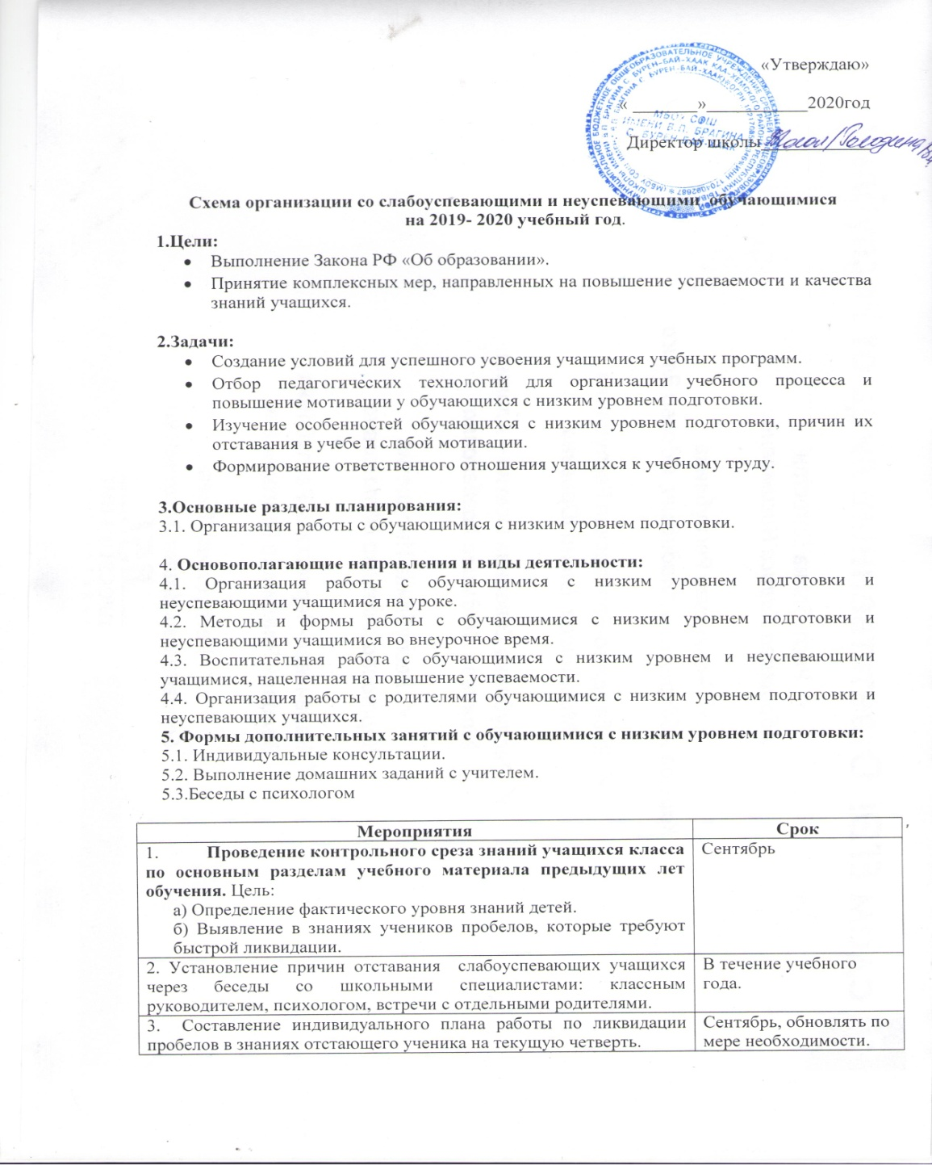

4. Используя дифференцированный подход при организации самостоятельной работы на уроке, включать посильные индивидуальные задания слабоуспевающему ученику, фиксировать это в плане урока. | В течение учебного года.
5. Вести обязательный тематический учет знаний слабоуспевающих учащихся класса. | В течение учебного года.
6. Отражать индивидуальную работу со слабым учеником в рабочих или специальных тетрадях по предмету. | В течение учебного года.

Ученик может отставать в обучении по разным зависящим и независящим от него причинам:
*пропуски занятий по болезни;
*слабое общее физическое развитие, наличие хронических заболеваний;
*задержка психического развития. Часто дети с диагнозом обучаются в общеобразовательных классах в связи с отсутствием классов коррекционных или нежеланием родителей перевести ребенка в специализированный класс или школу;
*педагогическая запущенность: отсутствие у ребенка наработанных общеучебных умений и навыков за предыдущие годы обучения: низкая техника чтения, техника письма, счета, отсутствие навыков самостоятельности в работе и др;
*прогулы.
На заседаниях школьных методических объединений следует обсуждать вопросы работы со слабыми учащимися и обмениваться опытом.

Мероприятия | Срок | Примечание
1. Взять на учет и составить список слабоуспевающих и неуспевающих учащихся по итогам предыдущего года обучения | Сентябрь | Данные по неуспевающим учащимся взять из сводной ведомости успеваемости за прошлый год.
2. Провести собеседование с классными руководителями по поводу согласования и уточнения списка слабоуспевающих и неуспевающих учащихся. Выяснить причины их отставания. | Сентябрь | Информацию предоставляют классные руководители.
3. Провести собеседование с учителями- предметниками по согласованию и уточнению плана работы со слабоуспевающими и неуспевающими учащимися. | Сентябрь | В план учителю включить обязательно:  *контрольный срез знаний детей.  *индивидуальную работу по ликвидации пробелов.  *ведение тематического учета знаний слабых детей.  *ведение работ с отражением индивидуальных заданий.
4. Собеседования с учителями по итогам четверти с просмотром ведения тематического учета знаний и листа индивидуальной работы со слабоуспевающими учащимися. | По итогам четверти. | Тематический учет знаний покажет, что западает у ученика, над чем должен индивидуально работать учитель. Анализ листов индивидуальной работы со слабоуспевающими учащимися.
5. Индивидуальные беседы с учителями о состоянии дел у слабоуспевающих учащихся по результатам проведенных контрольных работ. | Согласно графику контрольных работ. | Учителя-предметники представляют зам. дир. УВР для контроля графики контроля знаний и практических навыков учащихся (контрольных работ, срезов, творческих, тестов и др. видов работ в зависимости от предмета).
6. Индивидуальные беседы со слабоуспевающими учениками о состоянии их учебных дел. | Выборочно, по ситуации. | Проведение индивидуальных бесед с учениками, с целью выявления причин отставания в учебе.
Рекомендации: Необходимо создать характеристику неуспевающего учащегося, выяснить причины, наметить пути создания успешности для этих учащихся, работать в контакте учащийся, преподаватель, родители.
Мероприятия | Срок | Ответственный
1. Проведение входных контрольных срезов знаний учащихся по предметам (по основным разделам учебного материала предыдущего года обучения) | Сентябрь | Зам директора УВР.  Учителя-предметники.
2. Установление причин неуспеваемости учащихся через: встречи с родителями, беседы классным руководителем, с учащимся. | Сентябрь | Учителя-предметники
3. Составление индивидуального плана работы по ликвидации пробелов в знаниях отстающего ученика на текущую четверть. | Сентябрь, далее корректировать по мере необходимости | Учителя-предметники
4. Использование дифференцированного, компетентностного подхода при организации деятельности на уроке. Включение посильных индивидуальных заданий | В течение учебного года | Учителя-предметники
5. Ведение листа индивидуального тематического учета знаний слабоуспевающих учащихся класса | В течение учебного года | Зам директора УВР.  Учителя-предметники.
6. Организация индивидуальной работы со слабым учеником учителями-предметниками | В течение учебного года | Зам директора УВР.  Учителя-предметники.
7. Проведение диагностических, мониторинговых работ (стартовый замер, промежуточный замер, итоговый замер) ВПР, РПР | В течение года | Зам директора УВР.  Учителя-предметники.
8. Корректировка системы повторения в календарно-тематическом планировании | В течение года | Зам директора УВР.  Учителя-предметники.
9. Краткие справки по ликвидации пробелов в знаниях учащихся | По итогам четвертей | Зам директора УВР.  Учителя-предметники.
10. Составление индивидуальных учебных маршрутов по ликвидации пробелов в знаниях. По подготовке к промежуточной и итоговой аттестации | В течение года | Учителя-предметники
11. Систематическая работа по ликвидации пробелов в знаниях учащихся требующих индивидуального подхода по итогам четвертей | В течение года | Учителя-предметники

Профилактика непосещаемости
Этапы урока | Акценты в обучении
Контроль подготовленности учащихся | Специально контролировать усвоение вопросов, вызывающих у учащихся наибольшее затруднение. Тщательно анализировать и систематизировать ошибки, допускаемые учеником в устных ответах, письменных работах, выявить типичные для ученика и концентрировать внимание на их устранении. Контролировать усвоение материала учеником, пропустившим предыдущие уроки. В конце темы или раздела обобщить итоги усвоения основных понятий, законов, правил, умений и навыков.
Изложение нового материала | Обязательно проверять в ходе урока степень понимания учащимся основных элементов излагаемого материала. Стимулировать вопросы со стороны учащегося при затруднениях в усвоении учебного материала. Применять средства поддержания интереса к усвоению знаний. Обеспечивать разнообразие методов обучения, позволяющих учащемуся активно усваивать материал
Самостоятельная работа учащегося на уроке | Подбирать для самостоятельной работы задания по наиболее существенным, сложным и трудным разделам учебного материала. Стремиться меньшим числом упражнений, но поданных в определенной системе достичь большего эффекта. Включать в содержание самостоятельной работы упражнения по устранению ошибок, допущенных при ответах  и в письменных работах. Инструктировать о порядке выполнения работы. Стимулировать постановку вопросов к учителю при затруднениях в самостоятельной работе. Умело оказывать помощь ученикам в работе. Учить умениям планировать работу, выполняя ее в должном темпе, и осуществлять контроль.
Организация самостоятельной работы вне класса | Обеспечивать в ходе домашней работы повторение пройденного, концентрируя внимание на наиболее существенных

Оказание помощи ученику на уроке

Этапы урока | Виды помощи в учении
Контроль подготовленности учащихся | Создание атмосферы особой доброжелательности при опросе.  Снижение темпа опроса, разрешение дольше готовиться у доски.  Предложение учащимся примерного плана ответа.  Разрешение пользоваться наглядными пособиями, помогающими излагать суть явления.  Стимулирование оценкой, подбадриванием, похвалой
Изложение нового материала | Поддержание интереса слабоуспевающих учеников с помощью вопросов, выявляющих степень понимания ими учебного материала.  Привлечение их в качестве помощников при подготовке приборов, опытов и т. д.  Привлечение к высказыванию предложений при проблемном обучении, к выводам и обобщениям или объяснению сути проблемы, высказанной сильным учеником
Самостоятельная работа учащихся на уроке | Разбивка заданий на дозы, этапы, выделение в сложных заданиях ряда простых, ссылка на аналогичное задание, выполненное ранее.  Напоминание приема и способа выполнения задания.  Указание на необходимость актуализировать то или иное правило.  Ссылка на правила и свойства, которые необходимы для решения задач, упражнений.  Инструктирование о рациональных путях выполнения заданий, требованиях к их оформлению.  Стимулирование самостоятельных действий слабоуспевающих.  Более тщательный контроль их деятельности, указание на ошибки, проверка, исправления
Организация самостоятельной работы вне класса | Выбор для групп слабоуспевающих наиболее рациональной системы упражнений, а не механическое увеличение их числа.  Более подробное объяснение последовательности выполнения задания.  Предупреждение о возможных затруднениях, использование карточек-консультаций, карточек с направляющим планом действий

Система работы с детьми
Этапы формирования положительного отношения к учению

Формируемые отношения | 1-й этап | 2-й этап | 3-й этап
К содержанию учебного материала | Наиболее легкий занимательный материал, независимо от его важности, значимости | Занимательный материал, касающийся сущности изучаемого | Существенный, важный, но не привлекательный материал
К процессу учения (усвоения знаний) | Действует учитель – ученик только воспринимает | Ведущим остается учитель, ученик участвует в отдельных звеньях процесса | Ведущим становится ученик, учитель участвует в отдельных звеньях процесса
К себе, своим силам | Поощрение успехов в учебе, не требующей усилий | Поощрение успехов в работе, требующей некоторых усилий | Поощрение успехов в работе, требующий значительных усилий
К учителю (коллективу) | Подчеркнутая объективность, нейтралитет | Доброжелательность, внимание, личное расположение, помощь, сочувствие | Использование суждения наряду с доброжелательностью, помощью и др.

